Читайте самые
яркие события из
студенческой жизни:
- CS:GO
- День матери
- 10 000 добрых дел
- И многое другое
№ 2
Декабрь

2020г
2020г

Конкурс
Как некоторые из вас уже знают, у нашего техникума есть не только сайт, но ещё и Инстаграм с группой Вконтакте.
Так как у нас слишком много всего происходит, и мы не можем уследить за всем, мы объявляем конкурс:
Вы можете скинуть нам любую статью, рассказ, заметку (можете даже мемы покидать) в предложку нашей группы Вконтакте, автор лучшей публикации получит приз.
Но обязательное условие, то, что вы нам отправите должно относиться к студенческой жизни в нашем техникуме.
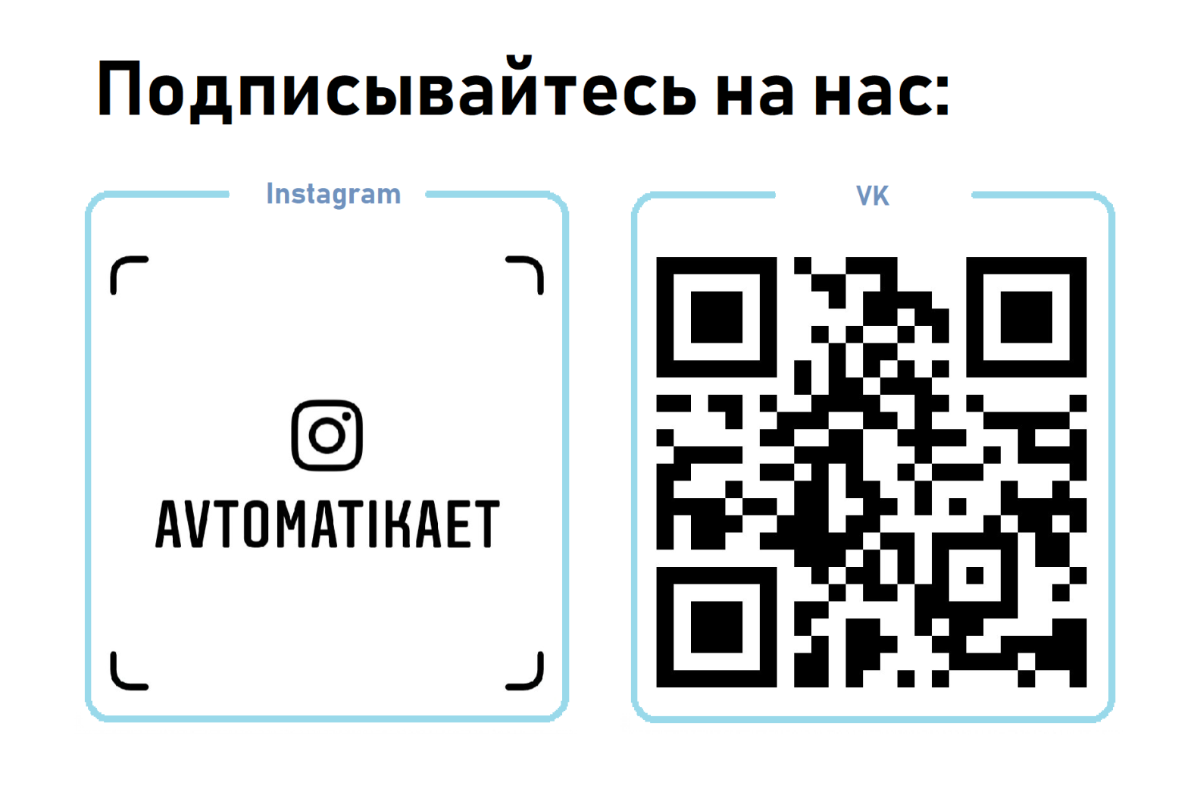
День Матери.
Знаешь, мама, день обычный
Без тебя нам не прожить!
Слово мама так привычно
С первых дней нам говорить!
Стоит только приглядеться, –
Целый мир согрет вокруг
Теплотою маминого сердца,
Нежных, добрых рук...
Наши беды и невзгоды
Отступают пред тобой,
Всё ясней нам с каждым годом,
Как за нас ведешь ты бой!
Мама, – друга нет дороже –
Веришь ты в наш каждый взлет!
Кто еще, как ты, поможет?! Кто еще, как ты, поймет?!

С 14 по 29 ноября в техникуме прошел один из самых любимых конкурсов среди студентов. Это Конкурс поздравлений ко Дню Матери. Мама – самый важный человек на Земле! Не для кого это не секрет. Поэтому наши студенты так творчески и с душой подошли к этому празднику. Работы принимались в самых разнообразных жанрах. Это и рисунки, и видео-поздравления, эссе и сочинения, открытки и презентации. Каждая работа была выполнена с любовью, поэтому жюри так долго подводили итоги.
В номинации «Стихотворение о маме» - побеждает группа ДО-11 – Темлякова Анастасия
В номинации «Видео-поздравление» - побеждает группа ПКС-21
В номинации «Песня о маме» - побеждает группа ТМ-11
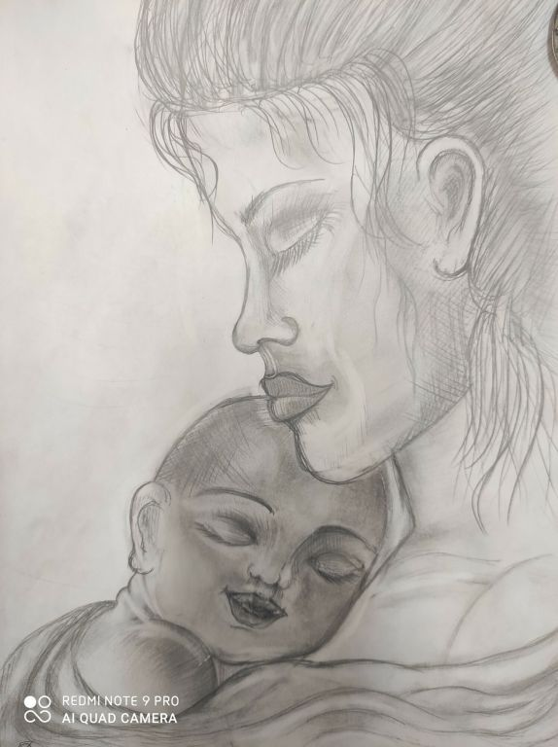
В номаинации «Рисунок маме» - первое место разделили группа МОИ-21 - Гаврилова Дарья и группа ДО-31 – Чебыкина Анна

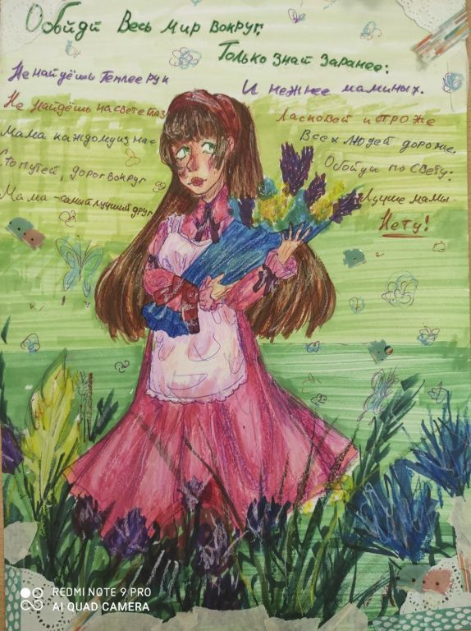
Чебыкина Анна Гаврилоа Дарья

В номинации « Эссе, рассказ о маме» - побеждает Кривецкий Игорь, группа АС-31. Вот некоторые выдержки из работы:
«Весь Мир начинается с мамы, или Матери звездных первооткрывателей»
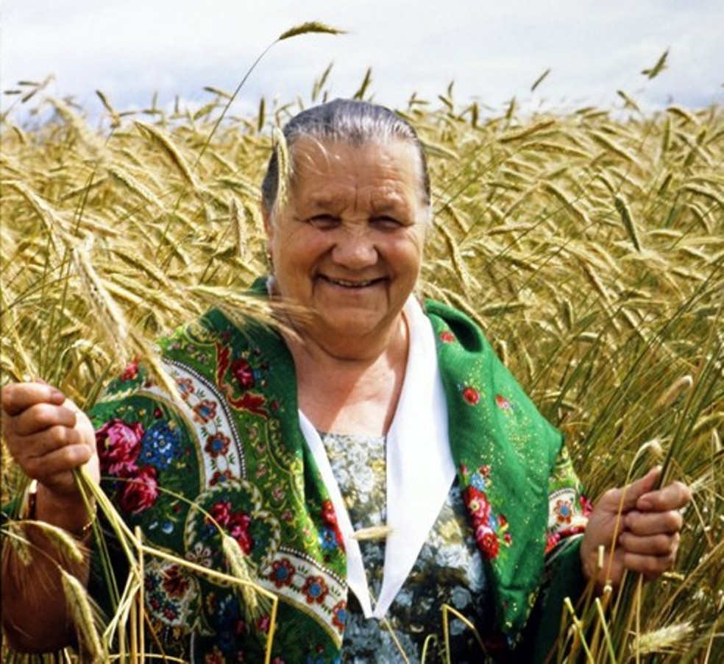
Анна Тимофеевна Гагарина
Родилась Анна Тимофеевна 20 декабря 1903 года в деревне Шахматово Воробьевской волости Гжатского уезда. В семье было 14 детей, но в живых остались пятеро. С 1906 до 1917 года семья жила в Петербурге, глава семьи Тимофей Матвеевич работал на Путиловском заводе, а его жена Анна Егоровна часто брала в стирку белье от посторонних людей, жилось несладко. Особенно тяжелой была жизнь во время первой мировой войны, отец стал инвалидом.
Но, как позже вспоминала Анна Тимофеевна, родители духом не падали. Будучи людьми неграмотными, к учению они относились с уважением, поэтому отправили Анну в Путиловское училище, в котором преподавали чистописание, русский язык, естествознание и закон Божий, обучали правилам хорошего тона, домоводству, шитью и вязанию. У родителей не было средств, чтобы дочь смогла учиться дальше, но в училище она очень полюбила читать и пронесла это пристрастие через всю жизнь, привив тягу к книгам и своим детям.
Все, кто знал Анну Тимофеевну Гагарину, отмечали, что она была женщиной необыкновенной доброты и трудолюбия. Она умела делать все: работать в поле и в теплице, дояркой и на свиноферме, прясть и ткать, шить одежду для всей семьи. Но, пожалуй, лучше всего она умела растить своих детей. Анна Тимофеевна воспитывала их любовью, трудом и собственным примером.
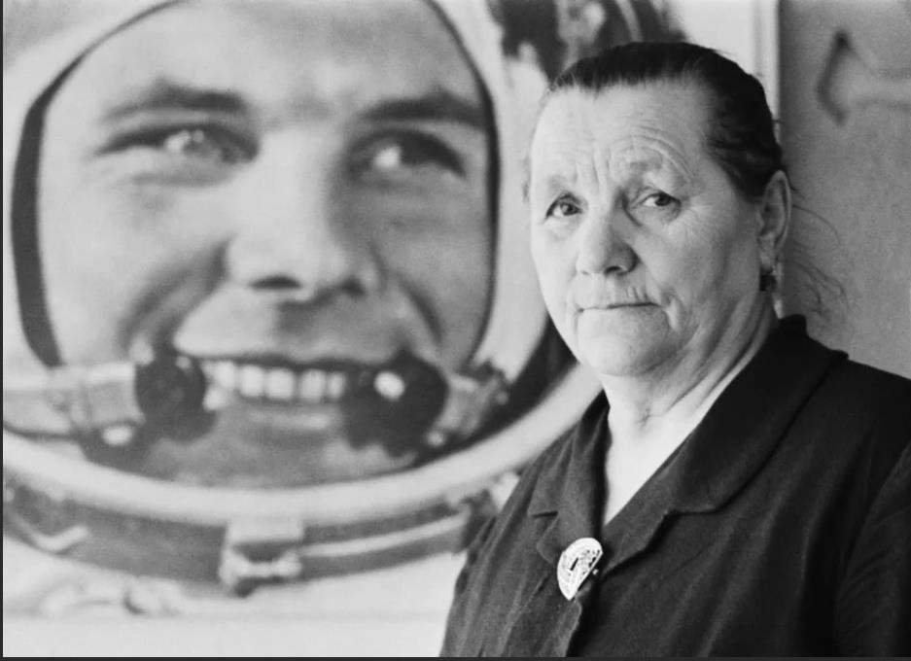
В своей знаменитой книге воспоминаний «Слово о сыне» она писала: «Я не учительница, не ученый, поэтому не могу предлагать рецепты, как вырастить хороших детей. Да и нет, наверное, таких точных предписаний. Но жизнь я прожила долгую, трудовую, подняли мы с мужем сыновей и дочку, которые тоже научились любить труд, умеют обещание держать. Увидишь, что ребята твои трудолюбивыми растут, новая радость придет – уже от гордости за сыновей и дочку. Так что, считаю, трудовой образ жизни – самый главный воспитатель».
Дом Гагариных всегда был гостеприимным и хлебосольным. А после полета Юры гостей значительно прибавилось. В гостях у Анны Тимофеевны побывали самые разные люди со всей страны: поэты и писатели, художники и композиторы, партийные и советские руководители, простые рабочие и студенты, школьники и стройотрядовцы, и, конечно, космонавты.
В своей знаменитой книге воспоминаний «Слово о сыне» она писала: «Я не учительница, не ученый, поэтому не могу предлагать рецепты, как вырастить хороших детей. Да и нет, наверное, таких точных предписаний. Но жизнь я прожила долгую, трудовую, подняли мы с мужем сыновей и дочку, которые тоже научились любить труд, умеют обещание держать. Увидишь, что ребята твои трудолюбивыми растут, новая радость придет – уже от гордости за сыновей и дочку. Так что, считаю, трудовой образ жизни – самый главный воспитатель».
Дом Гагариных всегда был гостеприимным и хлебосольным. А после полета Юры гостей значительно прибавилось. В гостях у Анны Тимофеевны побывали самые разные люди со всей страны: поэты и писатели, художники и композиторы, партийные и советские руководители, простые рабочие и студенты, школьники и стройотрядовцы, и, конечно, космонавты.
Юрий Гагарин: «Очень я люблю свою маму и всем, чего достиг, я обязан ей!»

Мы благодарим всех за активное участие и, конечно, хотим пожелать
огромного здоровья всем мамам наших студентов и сотрудников!

Киберспорт
С 30 ноября по 6 декабря в техникуме "Автоматика" прошло первое соревнование по киберспорту в игре Counter-Strike.
В турнире приняли участие 12 команд. Обязательным условием было участие только студентов техникума.
В результате упорной борьбы победила сборная команда групп МОИ-31 и КСК-21 - GPepperZ, второе место заняла команда КСК-21 , третье место - HTML bots - группа ПКС-21.
Мы взяли интервью по турниру CS:GO у ребят, которые в нем участвовали. Большинству понравилось, как провели турнир. Плюсы в том, что в других учебных заведениях не проводятся подобные турниры, много кто играет в эту знаменитую игру, и ребятам это нравится. Администраторы турнира, сделали правила для участия, что помогло в дальнейшем честно и объективно оценивать. Была создана отдельная группа в социальной сети, ВК, где можно обсуждать разные турниры. Платформа через которую устраивали игры хорошая, быстро все настраивалось. Минусы: было много комментаторов(4-5),будет хорошо, если в следующих турнирах их станет меньше в два раза, так же комментаторы говорили много лишнего, не по теме. Были паузы в некоторых местах, то есть просто молчали. Ну и последний минус в том, что Администраторы не уследили за тем, что команда проигравшая 1 раз минимум из 2 игр, дальше не участвует, и сразу вылетает из турнира. Можно было бы устроить дополнительные игры между командами, которые проиграли 1 раз. Очень хотелось бы, что бы все плюсы и минусы были учтены и применены к следующим турнирам. Очень круто, что в нашем техникуме, есть такой вид спорта, ведь это на самом деле редкость. Большинство ребят, готовы участвовать дальше и побеждать!. Спасибо за такие турниры.
Хузин Рустам группа ЧПУ-11
Благодарим всех за активное участие и ждем на новых турнирах!

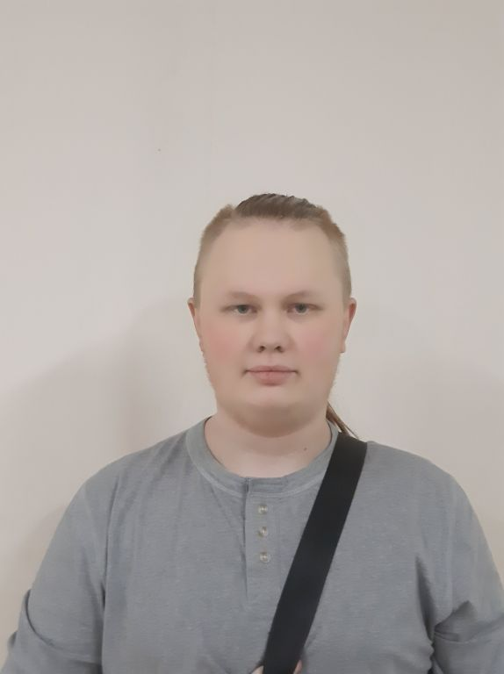
Особую благодарность хочется выразить организаторам турнира - студентам группы КСК-21 - Волегову Дмитрию и Искендерову Фуаду, а так же всем, кто помогал комментировать и решать спорные ситуации на турнире.

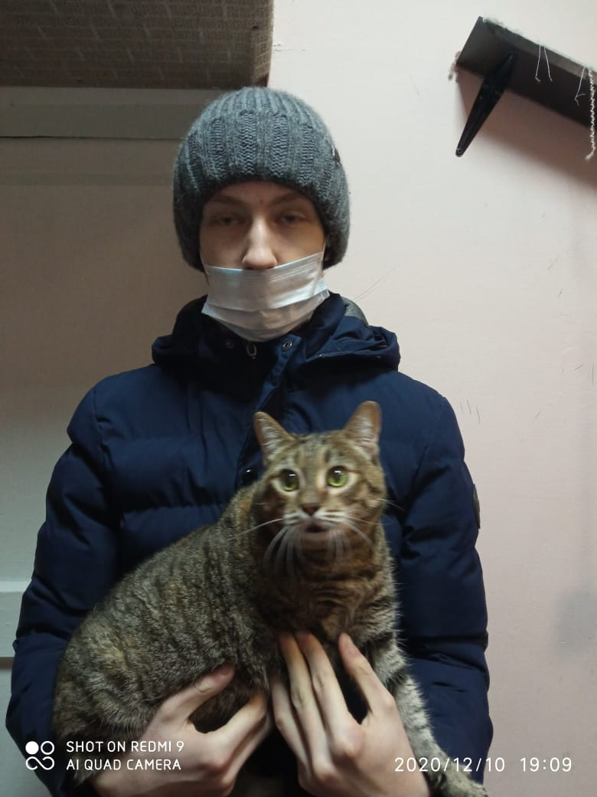
10000 добрых дел
Волонтер- звание гордое и почетное.
Каждый год проходит акция 10 000 добрых дел и конечно же учащиеся и их кураторы техникума не остаются в стороне.
Студенты группы ИСП-12 в рамках благотворительной акции 10 000 добрых дел посетили "Центр реабилитации животных" при УрГаУ.
Вернулись под впечатлением, изобилее животных, поразило юношей. В следующий раз обещались приезжать с морковкой, яблоками, деликатесами для братьев меньшихю Всех сильно жаль. Многие животные болеют у кого то травмамы, требующие лечения, ухода, а главное любви и заботы. Не оставайтесь равнодушными, кроме нас им никто не поможет.
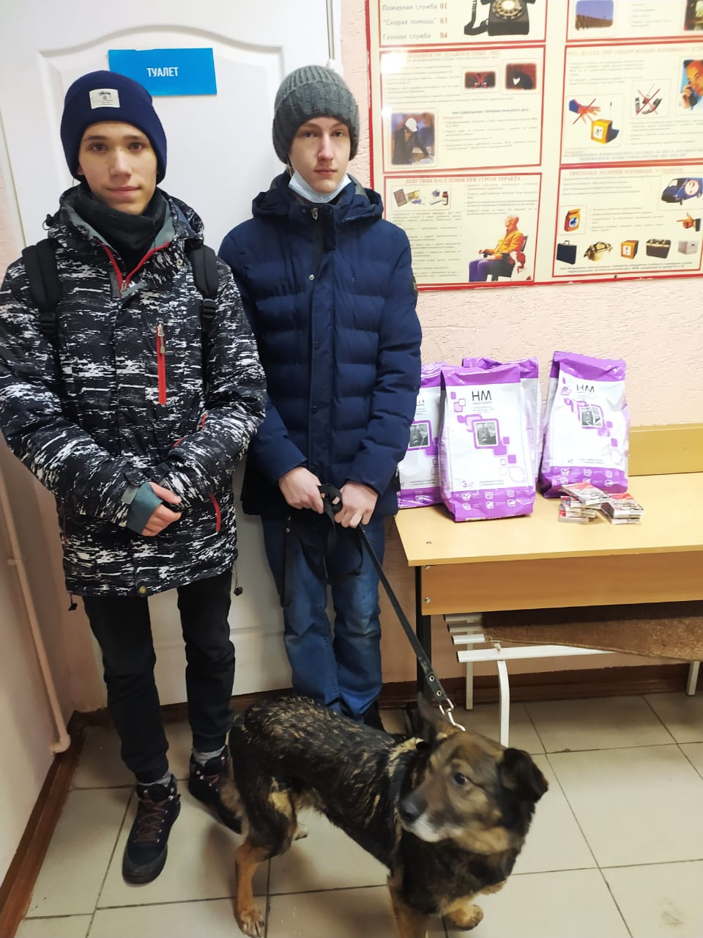
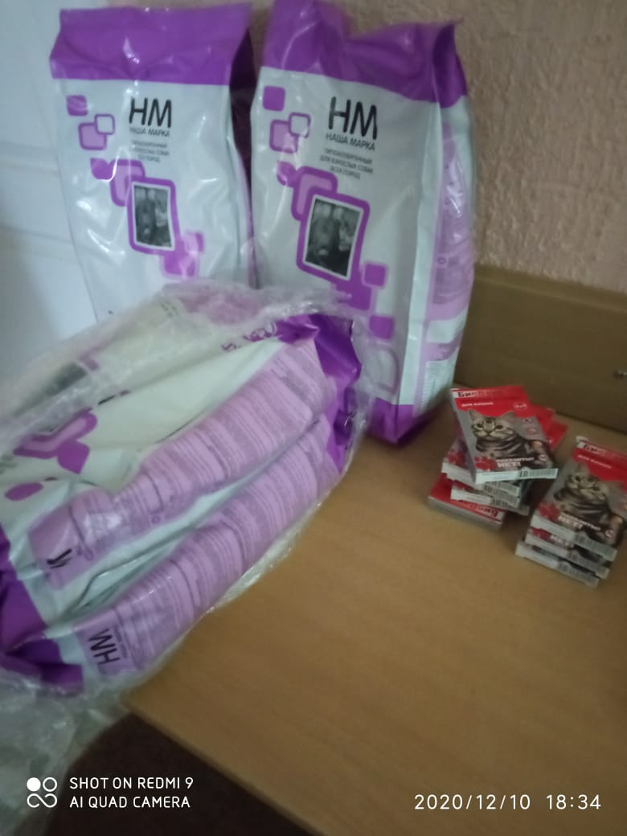

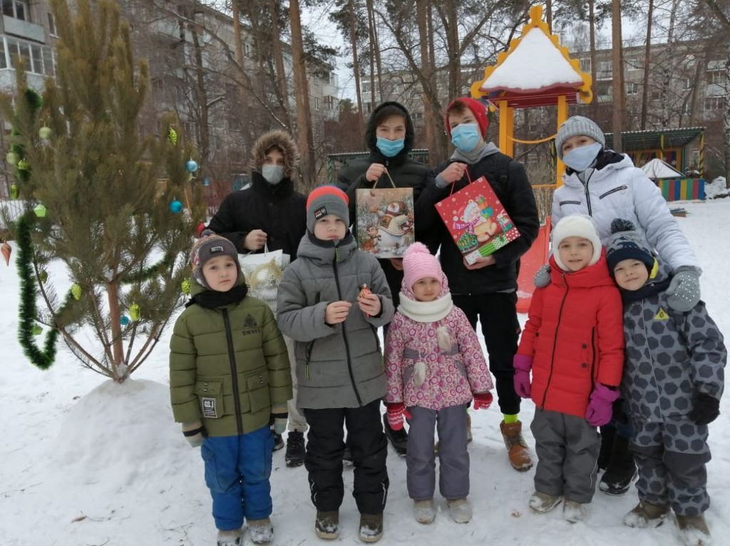
Первокурсники группы ТМ- 11, посетили МБДОУ детский сад компенсирующего вида N486 с целью оказания благотворительной помощи детям с ограниченными возможностями здоровья, являющимися инвалидами по слуху.
Этот детский сад является единственным в Свердловской области, который могут посещать слабослышащие и глухие дети, поэтому большинство воспитанников находятся в садике в течение всей рабочей недели за исключением выходных дней. На выходные их забирают родители домой. Возраст детей варьируется от 1,5 лет до 7 лет.
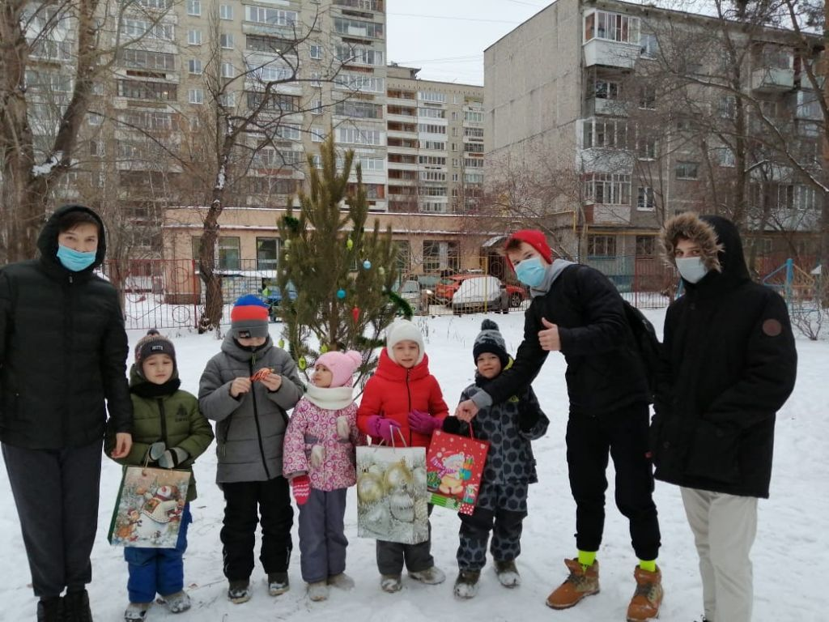
Сегодняшнее мероприятие приятно удивило малышей, ведь ребята- студенты вручили им предновогодние подарки: детские раскраски, настольные игры и детские книжки, которые любят все дети без исключения. Этот день запомнится надолго детсадовцам, поэтому администрация детского сада выражает слова благодарности в адрес студентов техникума "Автоматика".
Большое человеческое "Спасибо" вам, ребята, за неравнодушное отношение к слабослышащим и глухим детям и за подарки, предназначенные для их развития!!!
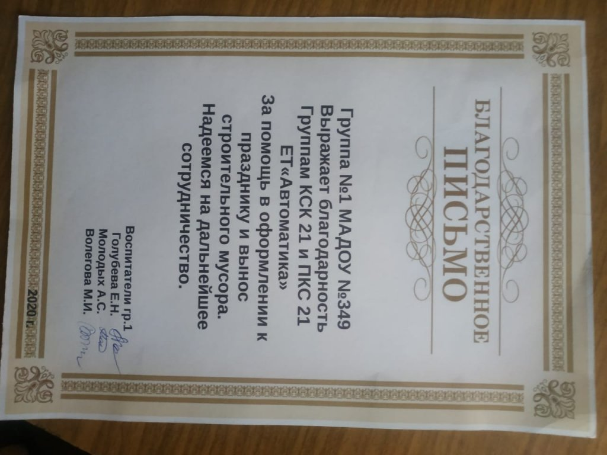
Группы КСК-21 и ПКС-21 под руководством преподавателей Балашовой Юлии Владимировны и Карнишиной Анжелики Сергеевны помогли в оформлении к празднику и уборке группы №1 в МАДОУ №349.

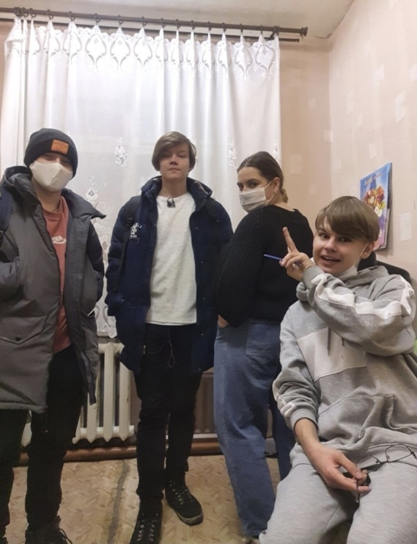
В рамках 10 000 добрых дел, новоиспеченный отряд волонтерского движения техникума "Автоматика" под руководством куратора движения Макушевских Анастасии Александровны помогли медикам в уборке помещений после пожара в отделении общей врачебной практики Центральной городской клинической больницы № 24, расположенном в селе Горный Щиту .

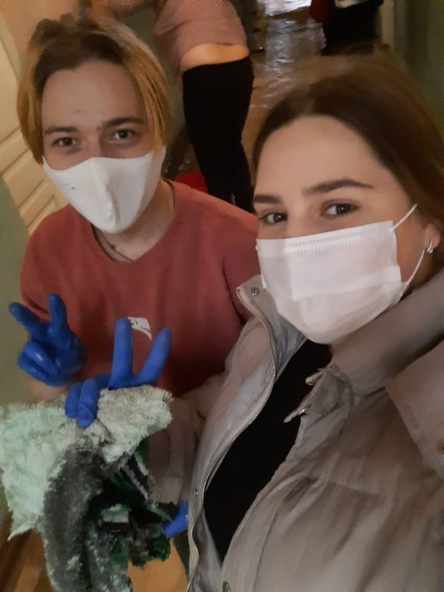
Недавно я с куратором и другими ребятами ездили заниматься волонтерством в поселок Бобровский это был первый выезд команды волонтеров техникума “Автоматика”, там случился пожар в поликлинике. Возгорание произошло на первом этаже но из-за дыма все было в саже и нашей задачей было отмыть все стены и поверхности от нее. Утром мы приехали туда нам выдали печатки и маски а также все что нужно для работы. Потом нам сказали где надо убирать и распределили по кабинетам. У всех были свои обязанности кто-то работал на верху с помощью стремянки кто-то менял воду в ведрах. Все было довольно позитивно, во время работы мы слушали музыку, что-то обсуждали настроение было отличное. Из-за пожара там было очень грязно и все стены были в толстом слое сажи, но через несколько часов работы больница начала преображаться. И ближе к вечеру весь первый этаж был отмыт. И мы выдвинулись домой. Вообще я считаю, что волонтерством надо заниматься, помогать людям и не только. Потому что если ты поможешь кому-то в сложную минуту, то если тебе будет нужна помощь тебе это вернется. Но это был только первый выезд техникума “Автоматика” на волонтерскую деятельность и останавливаться мы не собираемся!!!
Багин АНдрей
Группа ЧПУ-11

Некоторое время назад волонтерский состав техникума “Автоматика” Был направлен восстанавливать последствия пожара в больнице поселка Бобровский. От нас требовалось отмыть стены и поверхности от сажи возникшей в результате сильного задымления помещений. Когда мы приехали туда я заметил, что помогали убираться не только волонтеры и волонтерские составы но и жители этого послека разных возрастов и национальностей у меня это вызвало большое удивление.
Люди совершенно бескорыстно и добровольно помогали убирать, без желания извлечь из этого какую-то выгоду а просто потому что очень любят свой поселок не безразлично относятся к нему.
Тогда я понял что при любой возможности надо помогать людям не оставаться в стороне если есть возможность помочь. Будьте аккуратнее и следите за своими действиями, и помогайте людям оказавшимся в сложной ситуации не будьте равнодушными!
Иван Кузьмин
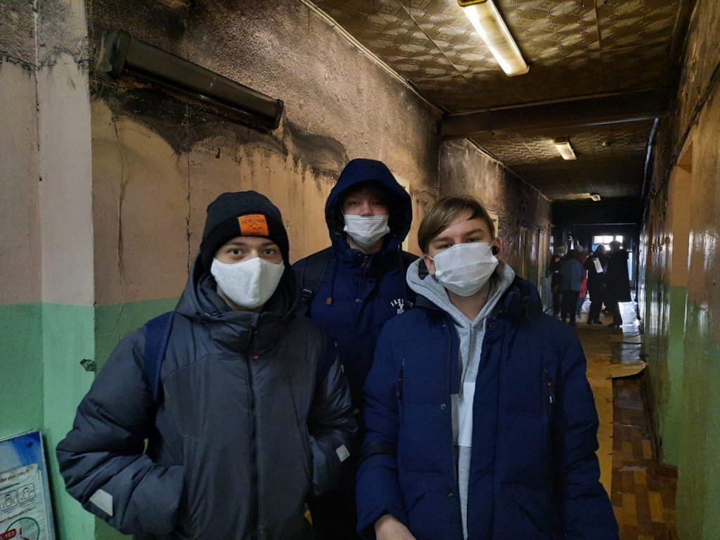
група КСК-21.

Как мы ездили в больницу помогать людям.
Мы собрались в 9 утра командой из 4 человек, и были другие люди из волонтерских организаций За нами приехал микроавтобус, мы загрузились сели и отправили в больницу ехали примерно 1 час, нас встретили рассказали что и как делать, дали инструменты, и начали работать к нам пришли люди которые живут рядом на помощь, мы отмывали 1-ый этаж другие волонтеры отмывали 2-ой, и так мы мыли до 5 часов, временами помогали людям заносить заносить мебель, мы отмыли весь этаж покушали и собрались и уехали, это отличный новый опыт работы, мне очень понравилось работать вместе с людьми из других организации
Даниил Зан
группа КСК-11
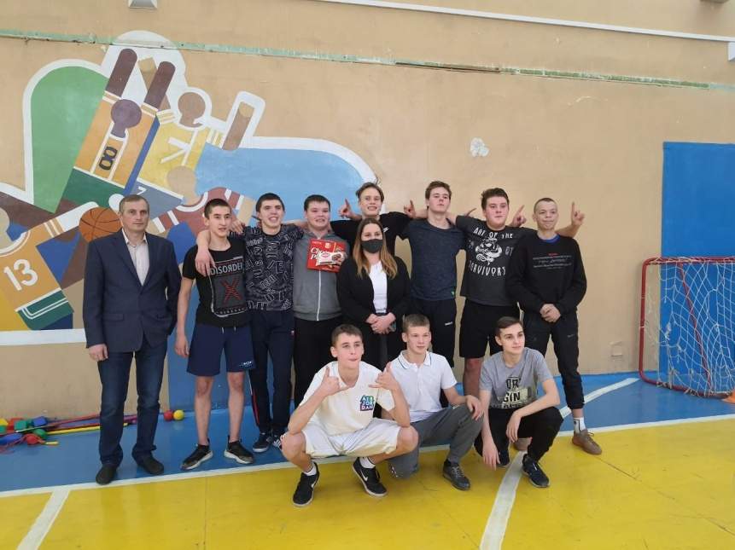

Веселые старты

На этой неделе в техникуме “Автоматика” проходили соревнования команд под названием “Веселые Старты”. В нем участвовали студенты всех групп 1,2,3 курса.
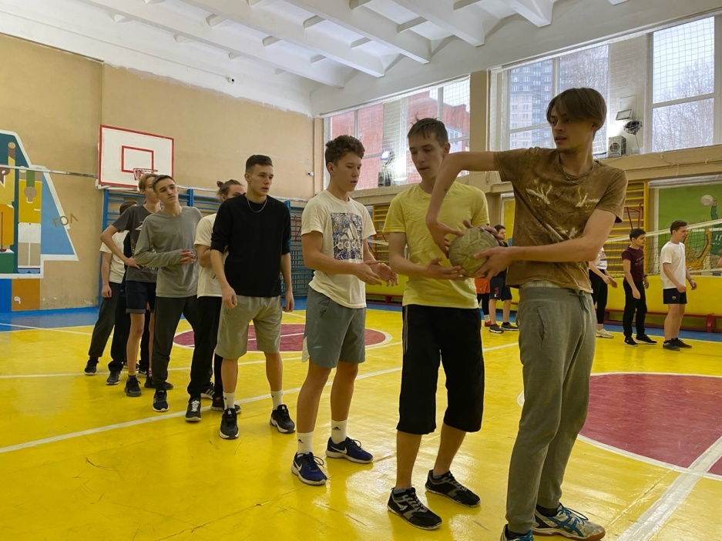
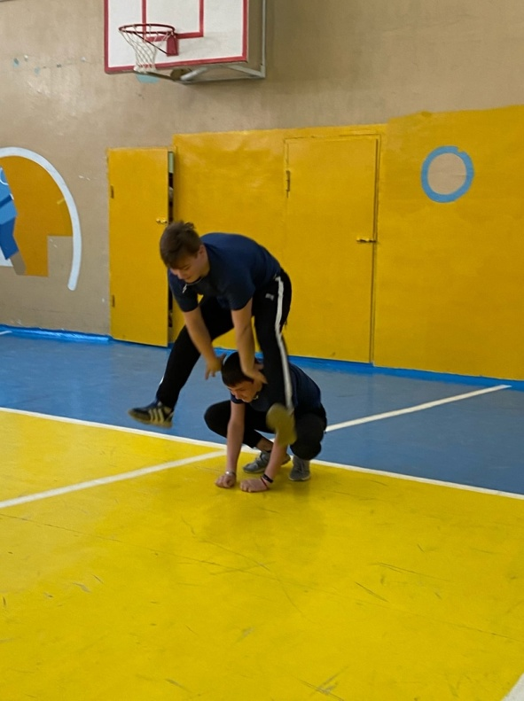
Несколько дней подряд после пар студенты 4 групп собирались в спортивном зале и соревновались друг против друга в разных дисциплинах таких как : эстафета, прыжки на скакалке, вращение обруча на талии и многое другое. Соревнования проходили в несколько этапов: 1 этап и финал. До финала дошли и заняли призовые места группы: НС-11 - первое место, ТМ-11 они заняли второе место и ЧПУ-11 - третье место. Все группы стремились к победе, чувствовались накалы страстей, но никто не забывал о главном, позитивном настрое. Результаты всех команд были учтены жюри, все было предельно честно и без предвзятостей. После объявления призовых мест команды были награждены призами.

Дистант.

Для начала разберемся, что же такое Дистанционное обучение? Дистанционное обучение - процесс обучения, в котором педагог и учащиеся географически разделены и поэтому при организации учебного процесса опираются на электронные средства и печатные пособия.
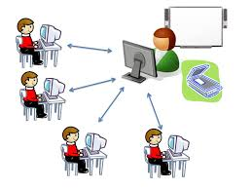
У дистанционного обучения есть свои плюсы, а так же и минусы. Начнем с плюсов: так как сейчас распространяется вирус по всему миру, то лучше сидеть дома, и уменьшиться % заболевания, так же ты можешь отдыхать, делая перерывы по часу или два. Минусы: У некоторых ребят сайт не работает, отсутствует интернет. Сидя дома, ты не можешь усвоить весь материал, без преподавателя, так как объяснил бы он в живую. Потому что все знания которые он набрал за жизнь просто так не передашь через сеть.
Надеемся, что в следующем полугодии , мы будем учиться в очной форме, ходить на занятия и общаться в живую. Ведь этого так не хватает на дистанционном обучении.

Хузин Рустам
группа ЧПУ-11
Подготовка к новому году.
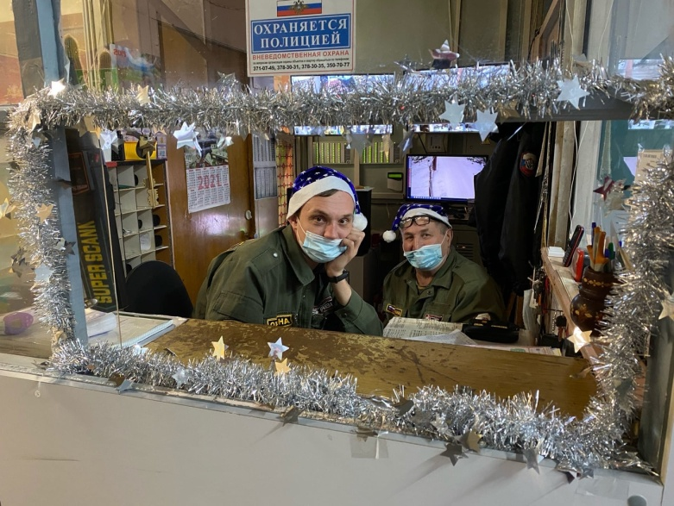
В преддверии праздничных дней, были объявлены три конкурса, конкурс стенгазет, конкурс «укрась кабинет», и фотоконкурс.
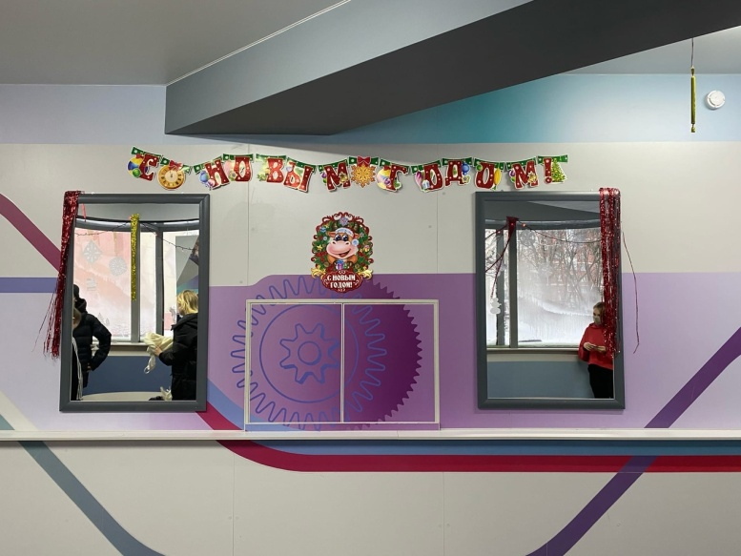
В стороне не осталась даже охрана!

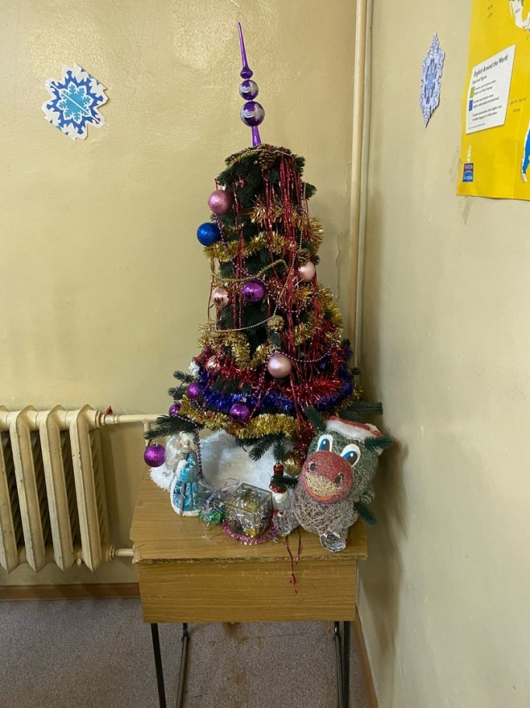
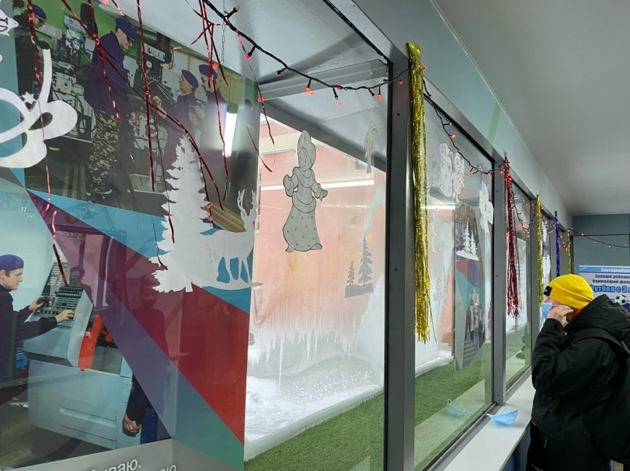

Итоги будут подведены 15 января.

***
Пусть отзовется искоркой тепла,
Этот праздник славный в сердце каждом,
Так, чтоб душа от счастья расцвела,
И чтобы сказкой стала жизнь однажды!
Он воплотит заветные мечты,
Самые прекрасные и смелые надежды,
И в мире станет больше доброты.
В этот праздник зимний, белоснежный!
***
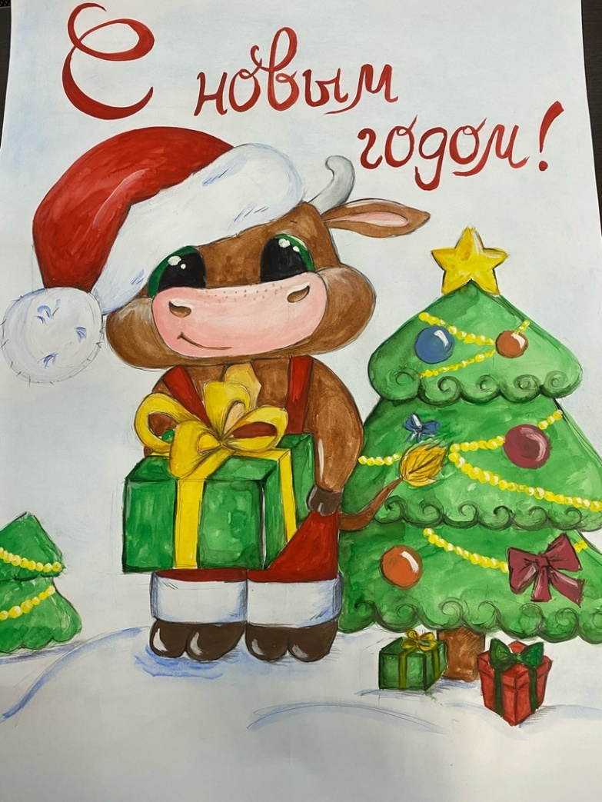
Время сквозь пальцы песком утекает,
Буднями мчатся недели, года!
Привычный уклад зимний праздник меняет,
Когда вокруг ёлки, огни, суета!
Так пусть в эти дни волшебство приключится,
Магия праздничных, радостных дней!
И сказка к вам в дверь в тот же миг постучится,
Желания ваши исполнив скорей!

С наступающим новым годом!!

